Área: Humanidades Lengua Castellana | Grado: Tercero | Periodo: tercero
Responsable:
Fanny Yadira Moguea Corrales
María Leticia Yepes Palacio
Emérita Serrano Bracamonte

Ámbitos conceptuales:
- Situaciones e intenciones comunicativas.
- Características y estructuras de los textos narrativos (fábulas) y tiras cómicas.
- Palabras sinónimas, antónimas, homófonas y homónimas.
- Acentuación y clasificación de las palabras.
- Símbolos y señales, comunicación no verbal.
- Proyecto pruebas saber.

Competencias generales:
Gramatical o sistemática, textual, semántica, sociocultural y literaria

Competencias específicas del periodo:
- Organizar mis ideas para producir diferentes textos narrativos.
- Identificar el propósito comunicativo y la idea global de un texto.
- Diferenciar textos narrativos, fábulas, cuentos y también tiras cómicas.

Indicadores de logros primer período:
- Compresión de las diferentes estrategias cognitivas que permiten fortalecer los procesos de lectura y escritura de diferentes textos en diferentes situaciones.
- Comprensión y ampliación del nuevo vocabulario a partir del uso de sinónimos, antónimos, palabras homófonas, etc.
- Respeto por las señales y símbolos de su entorno, las cuales le permite desenvolverse adecuadamente.

PROYECTO PLAN LECTOR

Es importante comprender lo que leemos, nos ayuda a adquirir conocimiento y nos sirve en el mundo que nos rodea, es importante tener concentración, dedicación para que se nos haga fácil su comprensión, lo vamos a necesitar a cualquier edad y en cualquier grado, incluso para nuestras vidas cotidianas. Por ello es importante crear hábitos y así mejoramos en la comprensión lectora. Te recomendamos 6 consejos para iniciar este proceso:
- Explora.
- Imagina.
- Pregunta.
- Identifica.
- Recuerda.
- Siente.
A continuación, observa el siguiente video como complemento de lo explicado.

https://youtu.be/7DxiqSnE56Q

Actividad 1
Competencias a evaluar: • Identifica verbos, tiempos verbales y adjetivos. • Escritura espontanea: Descripción • Lectura de interpretación, argumentación de un texto e ilustración del mismo.

Leer el texto y responder las preguntas 1, 2 y 3
Toñita invita a sus amigos Juan, Rosario, Gustavo y Toño a la cabaña de Moñitos. Ellos pasan muy contentos realizando muchas actividades como: cantar, caminar, jugar, bailar. Todos los días comen cositas ricas y alimenticias: galleticas dulces, fruticas verdes y postecitos de diferentes sabores.

- Son verbos las palabras
- Muchas, pasan, diferentes
- Nadar, cantar, caminar
- Amigos, cabaña, verde
- Dulces, ricas, alimenticias

- Son adjetivos las siguientes palabras:
- Amar, soñar, danzar
- Galleticas, cositas, fruticas
- Toño, Gustavo, Rosario
- Dulces, ricas, alimenticias

- Se escriben con mayúscula:
- Camino, Vainilla, Pasan
- Juan, Rosario, Gustavo
- Caminar, Cantar, Nadar
- Dulces, ricas, alimenticias

- Encierra los artículos en las siguientes las frases:
- Los niños y niñas de tercero son inteligentes
- La escuela El diamante es hermosa
- Cuando salgo al parque miro los pájaros
- Los compañeros de mi grupo son solidarios

- En las siguientes palabras colorea las que son sustantivos
Casa – Cama – Perro – Tarro - Negro
Sol – Muñeco – Sala - Ventana - Manzana

- Escribe espontáneamente que es lo que más te gusta de tu grupo
___________________________________________________________________________________________________________________________________________________________________________________________________________________________

- Compone un párrafo corto con las siguientes palabras: galleta, perro, piña, muñeca, casa
___________________________________________________________________________________________________________________________________________________________________________________________________________________________
- Describe el dibujo

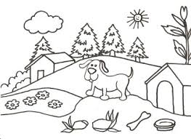
________________________________________________________________________________________________________________________________________________________________________________________________________________________________________________________________________________________________________________________________________________________________________

Actividad 2.
Competencias a evaluar: Mejorar la adquisición de una adecuada competencia lectora y para fomentar el hábito lector. − Implicar al conjunto de las áreas y materias en la responsabilidad del desarrollo de la competencia lectora

EL PATITO FEO
Una pata tiene varios patitos, pero uno de ellos es mucho más feo, tosco y torpe que el resto, por lo que todos le dan de lado y se burlan de él. El patito decide huir de allí y se enfrenta solo y triste a los problemas del invierno. Al llegar la primavera, encuentra un grupo de cisnes que, para su sorpresa, son amables con él. Estos le hacen ver su reflejo en el estanque, y así descubrir que en realidad él era un bello cisne y no un pato desgarbado.

- El texto que acabo de leer es:
- Una canción
- Un trabalenguas
- Un cuento

- El mejor título para el cuento es:
- El patito feo
- Pinocho
- El ratón y el león

- El patito se sentía triste porque:
- Se burlaban de él
- Su mamá se fue lejos
- No iba a la laguna
- ¿Cómo enfrenta el problema el patito?
  - Busca ayuda
  - Huir y quedar solo
  - Dialoga

- El patito encuentra un grupo de cisnes que son:
- Peleadores
- Humillativos
- Amables
- Los cisnes hacen sentir al patito que:
- Él es importante a pesar de no ser bonito
- Es mejor tener mucho dinero
- La belleza es lo más importante

- La palabra amable significa:
- Llorar todo el tiempo
- Respetar lo ajeno
- Mostrarse afectuoso con los demás

- La palabra patito es un:
- Verbo
- Sustantivo
- Cualidad

- Colorea la imagen que corresponde al cuento
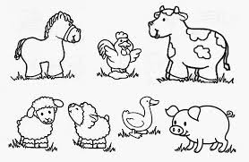
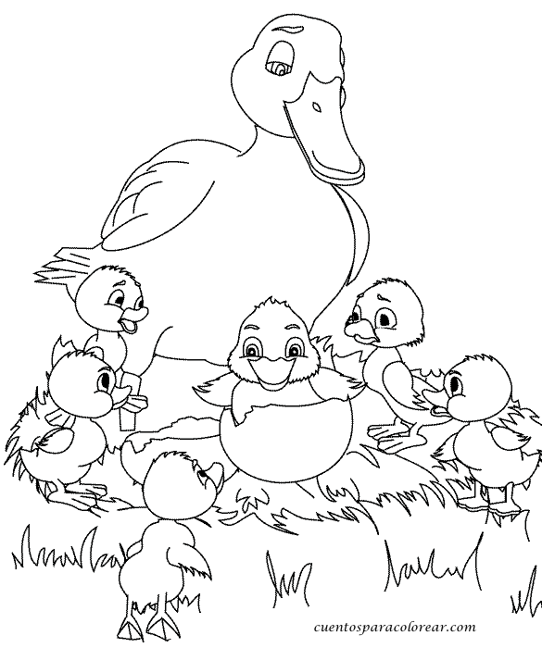

- Los eventos ocurren en:
- Un estanque
- Una montaña
- La selva

- La narración me enseña:
- Debo respetar las diferencias
- Soluciono con violencia
- Me burlo de los demás

- ¿Cuántas sílabas hay en la palabra invierno?
- Una
- Dos
- Tres

- La lectura nos invita a practicar:
- La honradez
- La puntualidad
- La tolerancia

- ¿Cómo solucionarías el problema que tuvo el patito?
- Salgo corriendo
- Peleo y doy golpes
- Busco ayuda y creo más en mi
- La manera de separar por silabas la palabra invierno es:
- Invi - er - no
- In – vier - no
- Inv - ier - no

Actividad 3.

Lee los siguientes textos, responde las preguntas y colorea:

LA SEÑORITA ABEJUNA

- ¿Cómo se llama el gato del texto? ________________________________________
_
- ¿Dónde pasó un gran susto la abeja Abejuna? _______________________________

- ¿Quién se quería comer a la abejita? ______________________________________

- ¿Cuál es el título de esta lectura? _________________________________________

- ¿En qué transporte se fue la abeja? ________________________________________

- ¿Qué había en la cocina del texto? _________________________________________

Actividad 4.

LA VACA NICOLAZA

- ¿Nicolaza es una vaca?
- Alegre y coqueta.
- Alegre y desordenada.
- Obediente y vanidosa.

- ¿Con qué se lava Nicolaza sus patitas?
- Agua.
- Agua y jabón.
- Jabón y cepillo.

- ¿Casimiro es?
- Amigo de Nicolaza.
- Hermano de Nicolaza.
- Padres de Nicolaza.

- ¿Lo que más le gusta a Nicolaza es?
- La lluvia.
- Peinarse.
- Divertirse.

- ¿Qué opinas de los animales y personas que siempre se asean?
___________________________________________________________________________________________________________________________________________________________________________________________________________________________

Actividad 5
Observo los trajes típicos de algunas regiones de Colombia, leo, entono y disfruto sus coplas representativas.
